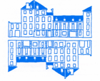  


***L’Association française des anthropologues***

**Séminaire annuel**

**« ANTHROPOLOGIE, PSYCHANALYSE ET POLITIQUE. REGARDS SUR LES TERRAINS »**

**Maison SUGER**

***En partenariat avec le CRPMS et le DiSSGeA***

**Le séminaire est en uniquement en ligne**

**Mardi 22 octobre 2024**

**à 10H30**

***Pouvoir, espace et transformations au sud­ouest du Burkina Faso. Une élection africaine***

**Delphine Manetta**

**En partenariat avec l’IFRA-Nigeria**



Lien ZOOM : <https://us06web.zoom.us/j/81524264647?pwd=cqvakFvZIgFHyRXSAZM082bGU1taIF.1>

ID de réunion : 815 2426 4647

Code secret : 598495

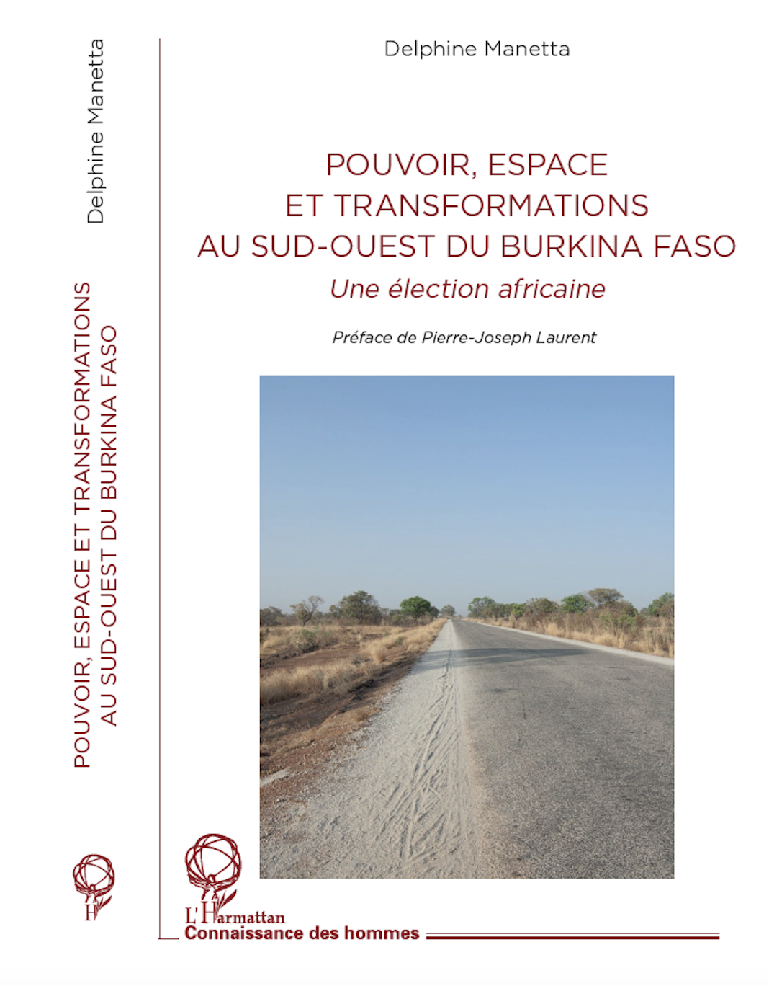

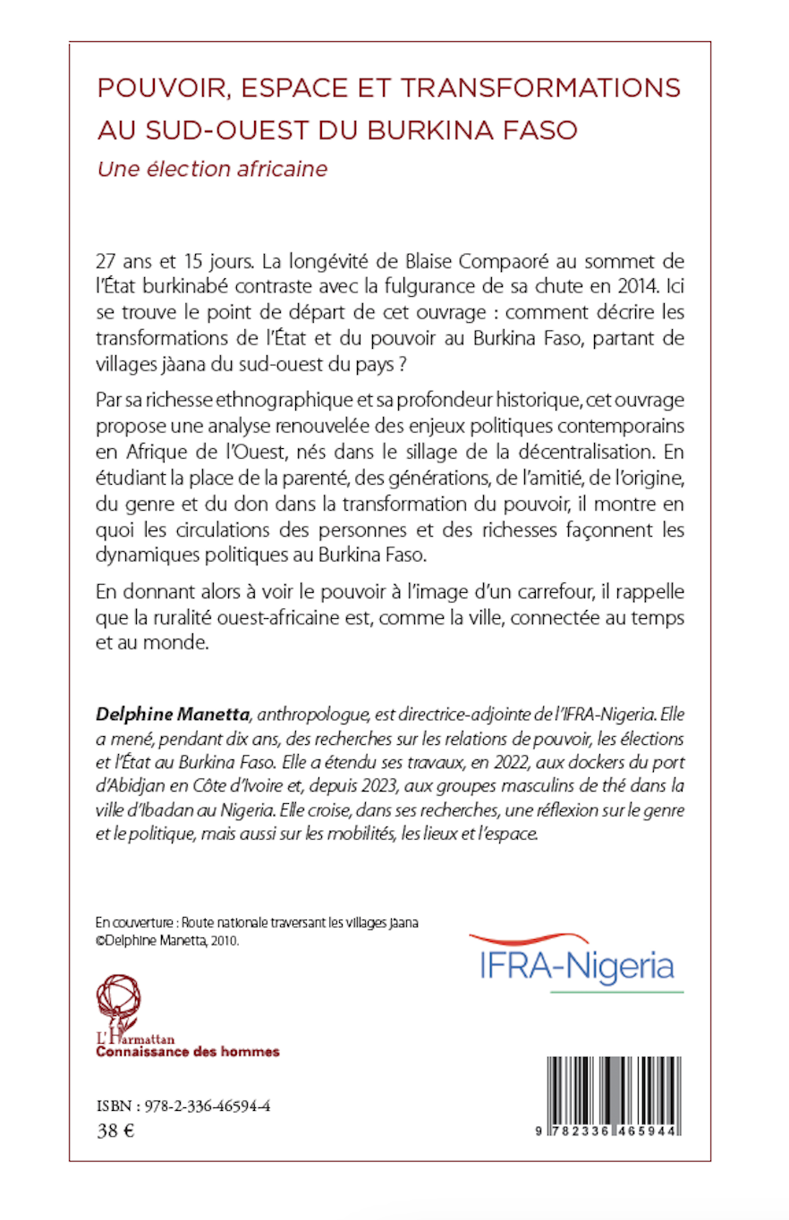

**TABLE DES MATIÈRES**

**PRÉFACE de Pierre-Joseph Laurent**

**INTRODUCTION**

**PREMIÈRE PARTIE. LA MAISON DES ÉLIGIBLES**

**CHAPITRE 1. DE LA GLOIRE À LA CHUTE**

La maison des *puore*, ou l’apogée du CDP dans les villages

Un paternel face à de dangereux amis

**CHAPITRE 2. LE GENRE D’EN FACE**

Dans l’intimité des hommes de pouvoir

Le genre féminin de la mobilité

Géographie domestique : le face-à-face des genres

**CHAPITRE 3. DU FRONT DE GUERRE AU BUREAU**

Élection et chefferies de terre : enjeux et paradoxes

Les avatars de l’idéal guerrier : de la brousse aux pays étrangers

Auxiliaires coloniaux et « courtiers en développement » : du champ au bureau

De la maison-forteresse à la maison de tôle et de ciment

**DEUXIÈME PARTIE. LA ROUTE DES PUISSANTS**

**CHAPITRE 4. LES VOIES DES MEETINGS**

Des « hommes de la route »

Les chemins de la mort et de la brousse

Les voies des mots : langue étrangère, route divine et bifurcation injurieuse

Les meetings comme carrefours

**CHAPITRE 5. ROUTE ET DÉROUTE DU DON**

La route de la dépense, la géographie d’une domination

Des déviations des dons

Au carrefour du *hau* et du *hau whitia*

**CONCLUSION**

**Séminaire mensuel organisé par :**

**Olivier Douville**, psychanalyste, Laboratoire CRPMS Université Paris 7, [douvilleolivier@noos.fr](mailto:douvilleolivier@noos.fr)

**Fatiha Kaouès**, sociologue et anthropologue, chargée de recherche CNRS, laboratoire GSRL, [fatiha.kaoues@cnrs.fr](mailto:fatiha.kaoues@cnrs.fr)

**Nicole Khouri**, sociologue, IMAF [khouri.n@wanadoo.fr](mailto:khouri.n@wanadoo.fr)

**Julie Peghini**, anthropologue, Maître de conférences en sciences de l’information et de la communication à l’Université Paris 8, Laboratoire CEMTI, [julie.peghini@univ-paris8.fr](mailto:julie.peghini@univ-paris8.fr)

**Monique Selim**, anthropologue, directrice de recherche émérite à l’IRD CESSMA [monique.selim@ird.fr](mailto:monique.selim@ird.fr)

**Ferdinando Fava**, anthropologue, professeur à l’Université de Padoue, Laboratoire LAA UMR 7218 LAVUE, ferdinando.fava@unipd.it